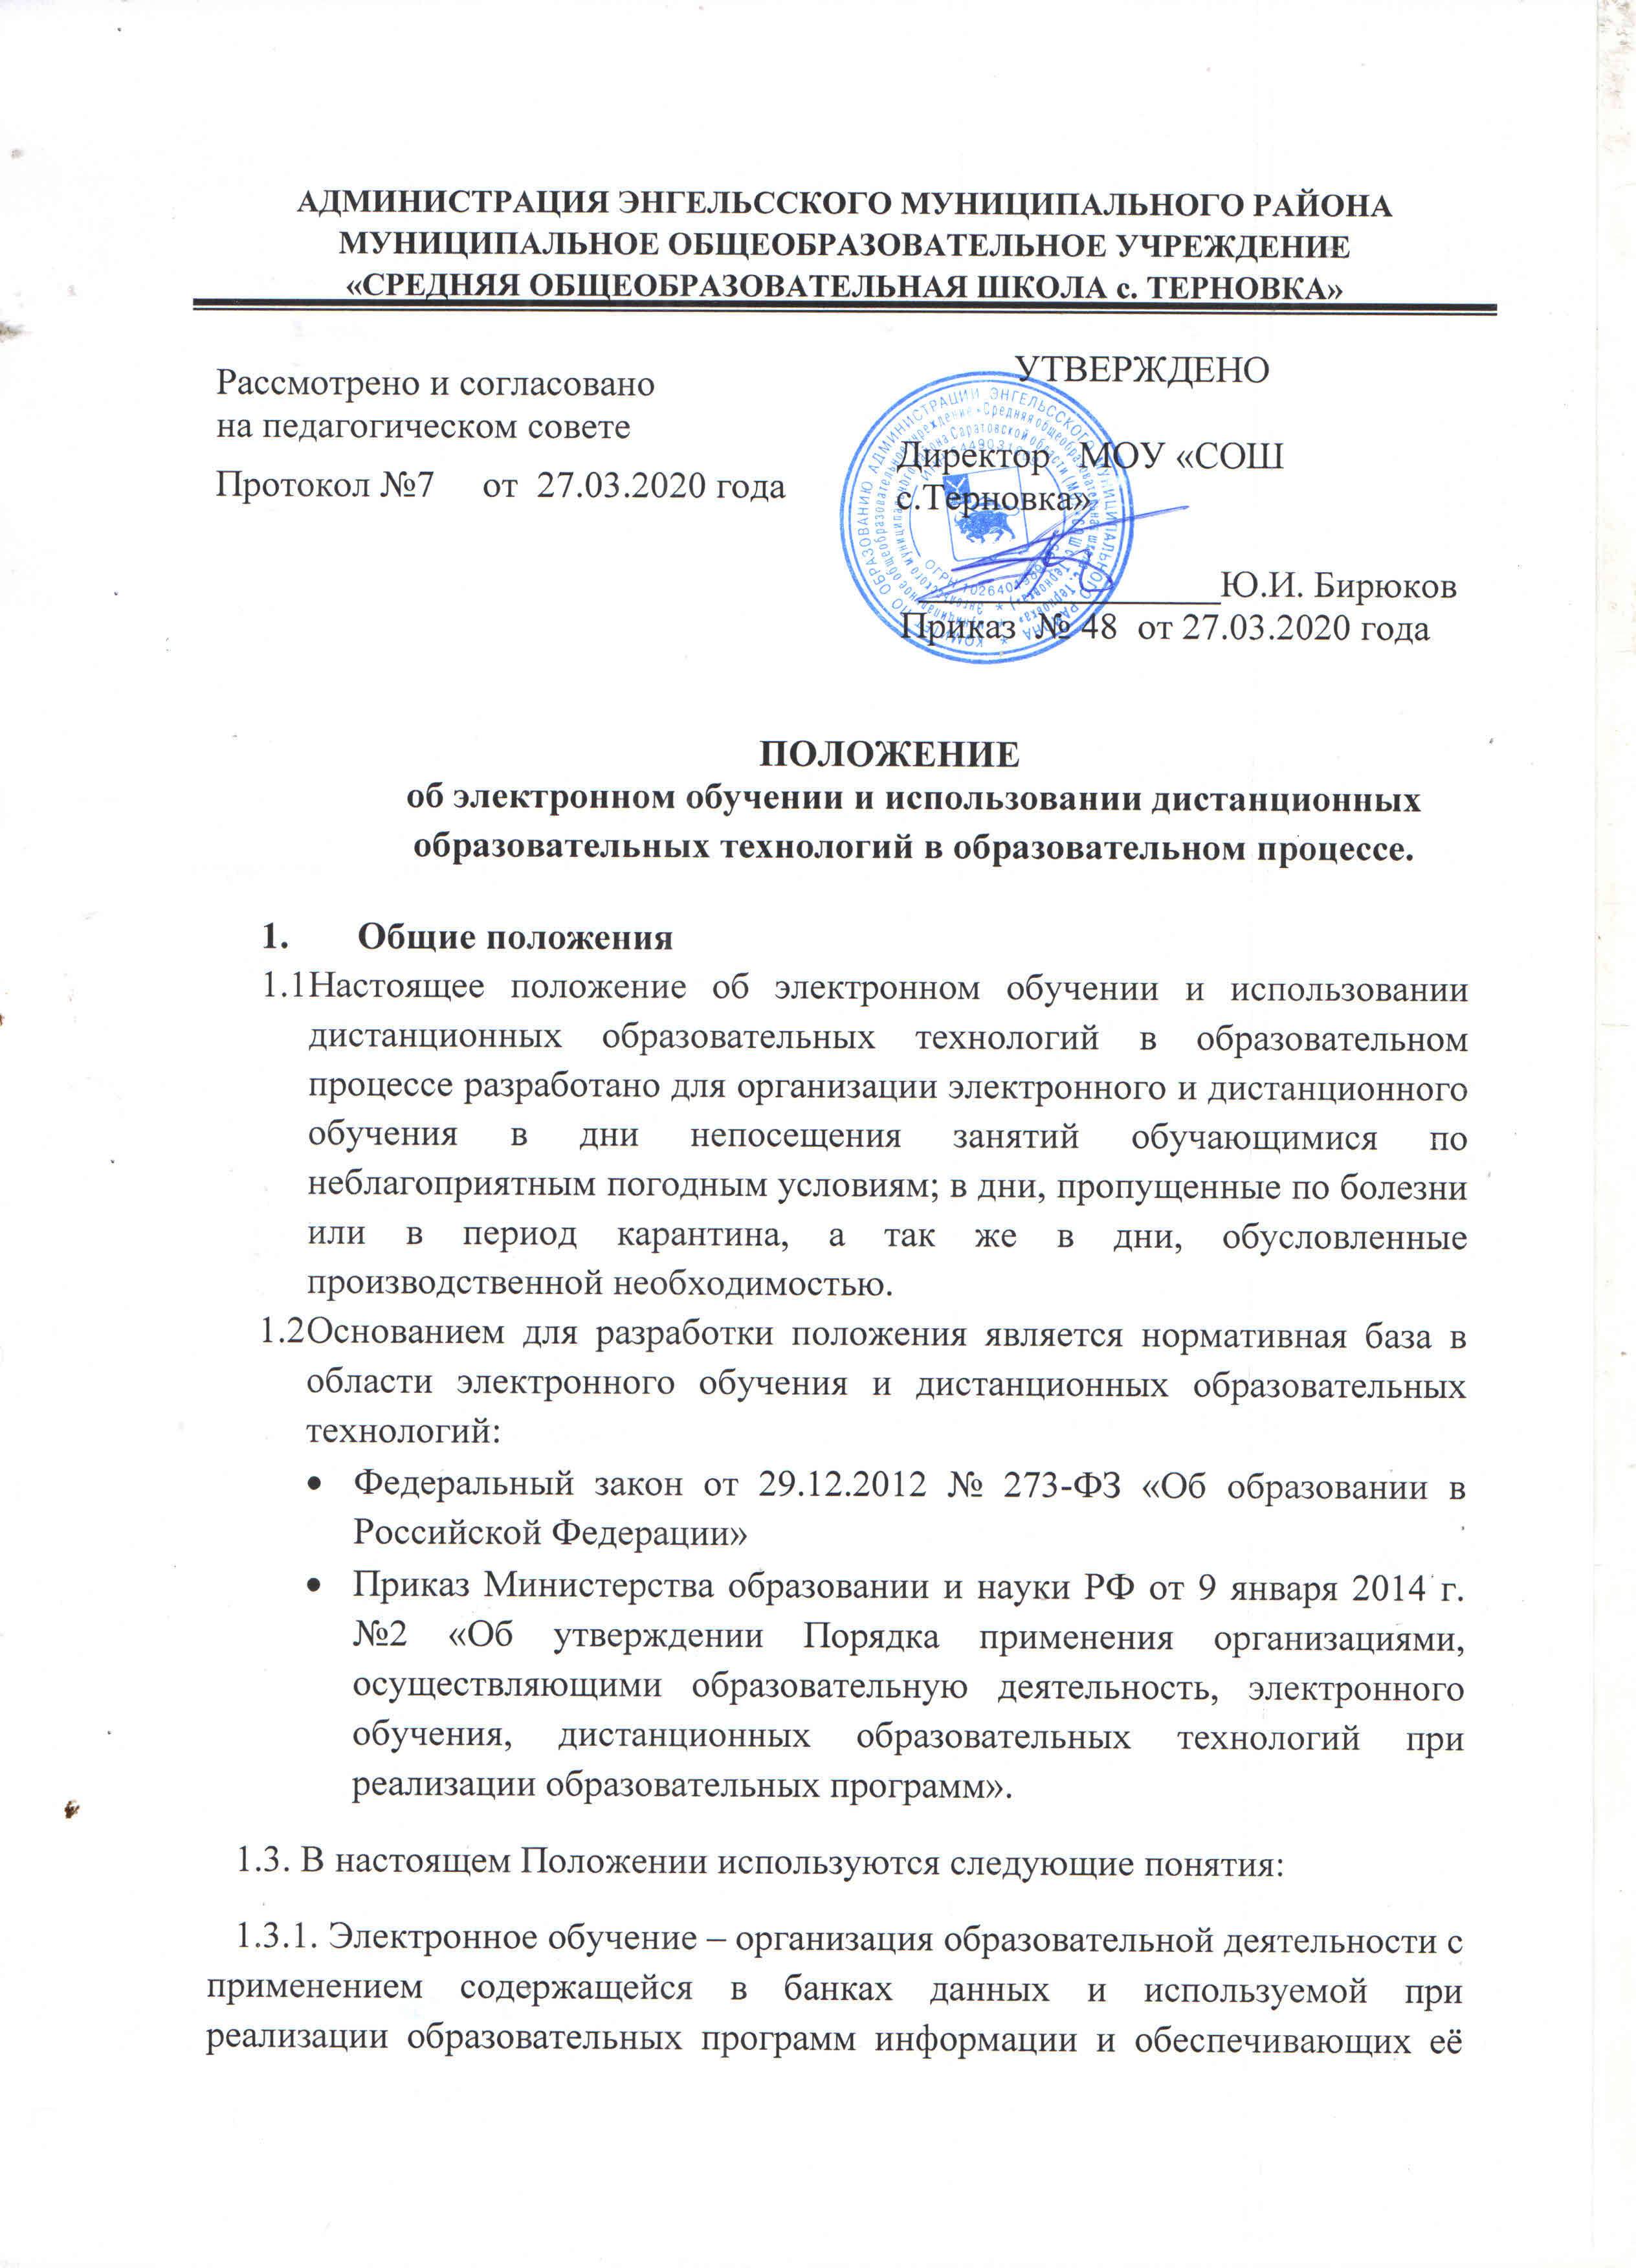
обработку информационных технологий, технических средств, а также информационно-коммуникативных сетей, обеспечивающих передачу по линиям связи указанной информации, взаимодействие обучающихся и педагогических работников.
1.3.2. Дистанционные образовательные технологии – образовательные технологии, реализуемые, в основном, с применением информационно-телекоммуникационных сетей при опосредованном (на расстоянии) взаимодействии обучающихся и педагогических работников.
2. Назначение электронного обучения и использования дистанционных образовательных технологий.
Использование электронного обучения и использования дистанционных образовательных технологий при освоении образовательных программ, в первую очередь, нацелено на следующую категорию обучающихся:
- обучающихся, длительное время отсутствующих в школе по болезни, в связи с карантином, либо имеющих соответствующее медицинское заключение;
- обучающихся, с ограниченными возможностями здоровья;
- обучающихся, совмещающих освоение образовательной программы с участием в крупных спортивных соревнованиях, конкурсах, олимпиадах и т.п.
3. Цели и задачи электронного обучения и использования дистанционных образовательных технологий в образовательном процессе.
Основными целями электронного обучения и использования дистанционных образовательных технологий являются:
- успешное освоение образовательной программы обучающимися школы вне зависимости от возможности их физического присутствия в школе;
- повышение доступности образовательных услуг для обучающихся;
- повышения качества образования обучающихся в соответствии с их интересами способностями и потребностями;
- предоставление учащимся возможности освоения образовательных программ непосредственно по месту жительства обучающегося или его временного пребывания (нахождения).

4. Формы реализации электронного обучения и использования дистанционных
образовательных технологий (далее – ДОТ) в образовательном процессе.

4.1. Основными формами реализации электронного обучения и дистанционных
образовательных технологий являются: облачные технологии, skype-общение; электронная почта (e-mail); дистанционные конкурсы, олимпиады; дистанционное самообучение и (или) обучение в Интернете; видеоконференции; on-line тестирование; Интернет-уроки; индивидуальное обучение на дому с дистанционной поддержкой; вебинары и т.д.
4.2. В обучении с применением дистанционных образовательных технологий используются следующие организационные формы учебной деятельности:
- лекция,
- консультация,
- практическое занятие,
- лабораторная работа,
- контрольная работа,
- самостоятельная работа,
- практика.
4.3. Самостоятельная работа учащихся может включать следующие организационные формы (элементы) дистанционного обучения:
- работа с электронным учебником;
- просмотр видео-лекций;
- компьютерное тестирование;
- изучение печатных и других учебных и методических материалов.
4.4. Вопросы использования электронного обучения и дистанционных образовательных технологий в дни непосещения занятий обучающимися по неблагоприятным погодным условиям; в дни, пропущенные по болезни или в период карантина, а также в дни, обусловленные производственной необходимостью, решаются внутренними организационно-распорядительными документами школы в соответствии с государственными образовательными стандартами и общим порядком реализации образовательных программ, установленным законодательством и иными нормативными актами РФ в области образования.
4.5. Электронное обучение и дистанционные образовательные технологии могут
использоваться при всех предусмотренных законодательством Российской Федерации формах получения образования или при их сочетании, при проведении различных видов учебных занятий, текущего контроля.
4.6. При использовании электронного обучения и дистанционных образовательных
технологий должен быть обеспечен доступ обучающихся, педагогических работников к
информационной - коммуникационной сети Интернет.
4.7. Учебно-методическое обеспечение электронного обучения и обучение с использованием ДОТ основано на использовании электронных учебно-методических материалов (далее - Материалы), которые должны обеспечивать в соответствии с программой:
- организацию самостоятельной работы обучающегося, включая обучение и контроль
знаний обучающегося (самоконтроль, текущий контроль знаний);
- методическое сопровождение и дополнительную информационную поддержку дистанционного обучения (дополнительные учебные и информационно-справочные материалы).
Компонентами материалов могут быть:
- текстовые - компоненты, содержащие преимущественно текстовую информацию, представленную в форме, допускающей посимвольную обработку (например, электронный вариант учебного пособия, текстовые или веб-страницы, файл, ссылка на файл, веб-страницу или каталог, модуль Wiki, глоссарий, анкета);
- звуковые - компоненты, содержащие цифровое представление звуковой информации в форме, допускающей ее прослушивание, но не предназначенной для печатного воспроизведения (например, аудиолекции);
- мультимедийные - компоненты, в которых информация различной природы присутствует равноправно и взаимосвязанно для решения определенных разработчиком задач, причем эта взаимосвязь обеспечена соответствующими программными средствами (например, мультимедийный электронный учебник, видеолекции, слайд-лекции, учебные видеофильмы).

5. Порядок ознакомления педагогических работников, родителей (законных представителей), обучающихся с настоящим Положением.

5.1. Администрация школы на педагогическом совете проводит ознакомление педагогических работников с Положением.
5.2. Классные руководители на классных часах:
- проводят разъяснительную работу по настоящему Положению с обучающимися;
- факты проведенной разъяснительной работы фиксируются в протоколах классных
собраний.
5.3. Классные руководители на родительских собраниях:
- проводят разъяснительную работу по данному Положению;
- факты проведенной разъяснительной работы фиксируются в протоколе родительского собрания.
5.4. Информация о режиме работы школы в дни возможности непосещения занятий
обучающимися (неблагоприятные погодные условия, дни, пропущенные по болезни или в период карантина; дни, обусловленные производственной необходимостью) размещается на официальном сайте школы.

6. Функции администрации школы.

6.1. Директор школы:
- Осуществляет контроль организации ознакомления всех участников учебно-
воспитательного процесса с документами, регламентирующими организацию работы школы в дни непосещения занятий обучающимися по неблагоприятным погодным условиям, дни, пропущенные по болезни или в период карантина, а также в методические дни, обусловленные производственной необходимостью.
- Контролирует соблюдение работниками школы режима работы.
- Осуществляет контроль реализации мероприятий, направленных на обеспечение выполнения образовательных программ посредством электронного обучения и обучения с использованием ДОТ.
- Принимает управленческие решения, направленные на повышение качества работы школы в дни, когда обучающиеся не посещают лицей.
6.2. Заместитель директора по учебно-воспитательной работе общеобразовательного учреждения:
- Организует разработку мероприятий, направленных на обеспечение выполнения образовательных программ обучающимися, не пришедшими на занятия, определяет совместно с педагогами систему организации учебной деятельности обучающихся; виды, количество работ, форму обучения, сроки получения заданий обучающимися и предоставления ими выполненных работ.
- Осуществляет информирование всех участников учебно-воспитательного процесса (педагогов, обучающихся, родителей (законных представителей) обучающихся, иных работников) школы об организации работы школы в дни непосещения учащимися образовательного учреждения.
- Осуществляет контроль корректировки рабочих программ педагогами общеобразовательного учреждения.
- Осуществляет контроль индивидуальной работы с обучающимися, отсутствующими по указанным в настоящем Положении уважительным причинам.
6.3. Функции педагогических работников по организации электронного обучения и использование ДОТ.
- Педагоги своевременно осуществляют корректировку календарно-тематического планирования с целью обеспечения освоения обучающимися образовательных программ в полном объеме.
- С целью прохождения образовательных программ в полном объеме педагоги применяют разнообразные формы электронного и дистанционного обучения. Информация о применяемых формах работы, видах самостоятельной работы доводится педагогами, классными руководителями до сведения обучающихся, их родителей (законных представителей) заранее, в сроки, устанавливаемые школой.
- Педагоги, выполняющие функции классных руководителей, информируют родителей (законных представителей) об итогах учебной деятельности их детей в активированные дни и дни отсутствия по болезни или по причине карантина, а также в методические дни, обусловленные производственной необходимостью, в том числе в условиях применения электронного обучения и самостоятельной работы обучающихся.
6.4. Функции обучающихся и родителей (законных представителей) по использованию
электронного обучения и обучения с использованием ДОТ.
- Самостоятельная работа обучающихся с учебным материалом во время непосещения общеобразовательного учреждения организуется в соответствии с программой самостоятельной работы, подготовленной и доведенной до сведения родителей (законных представителей), обучающихся учителями-предметниками.
- Связь обучающегося с учителем-предметником, классным руководителем поддерживается посредством контактных телефонов, электронной почты, социальных сетей.
- Самостоятельная деятельность обучающихся может быть оценена педагогами только в случае достижения обучающимися положительных результатов. В случае невозможности учащегося заниматься в режиме электронного обучения (нет выхода в Интернет и т.д.), учитель – предметник дает возможность учащемуся проработать пропущенную тему в течение 2-4 дней. Родители (законные представители) систематически контролируют выполнение домашних заданий в режиме электронного и дистанционного обучения.
6.5. Техническое обеспечение использования дистанционных образовательных технологий в школе.
Учебный процесс с использованием дистанционных образовательных технологий
обеспечивается следующими техническими средствами:
- рабочим местом педагога, оснащенным персональным компьютером, web - камерой, микрофоном и звукоусилительной и проекционной аппаратурой;
- программным обеспечением для доступа к локальным и удаленным серверам с учебной информацией и рабочими материалами для участников учебного процесса;
- локальной сетью с выходом в Интернет, с пропускной способностью, достаточной для организации учебного процесса и обеспечения оперативного доступа к учебно - методическим ресурсам.
6.6. Техническое обеспечение обучающегося с использованием ДОТ, в период длительной
болезни или при обучении на дому.
Обучающиеся дома должны иметь:
- персональный компьютер с возможностью воспроизведения звука и видео;
- канал подключения к сети Интернет для доступа к удаленным серверам с учебной информацией и рабочими материалами.

